Сопроводительная записка проекта ‘Шаблон для сайтов на примере Автосервиса’.

Автор работы Кирюшин Николай.

Многие сайты требуют похожей функциональности: Регистрации пользователей, аккаунт администратора, добавление блока информации, просмотр добавленной информации, редактирование и сортировка информации. Суть проекта в разработке архитектуры, которая может быть использована в различных сайтах. Для достижения данной цели весь код написан в стили ООП. Базу своего проекта я взял из доступных мне и существенно расширил функционал. Так я добавил: удаление блока, редактирование (частичное, но возможно дописать для всех строк), сортировка и рейтинг блока.

Реализовано:

3 сущности в БД: пользователи, автомобили, дилерские центры

Авторизация и регистрация пользователей. Администратор системы внесен в базу данных. Логин admin, пароль superadmin.

Внесено три дилерских центра и четыре автомобиля

Возможности администратора:

* Добавление, удаление дилерских центров
* Добавление, удаление, редактирование и рейтинг автомобилей

Возможности пользователя:

* просмотр информации об автомобилях
* фильтрация вывода по стоимости автомобилей и по наличию в дилерском центре
* Поставить оценку

Использованные элементы bootstrap:

* карусель
* кнопки
* джумбатрон
* карточки

Описание файлов: index.py - основной файл веб-сервера Flask forms.py - классы FlaskForm для авторизации, регистрации, внесения данных models.py - модели данных в базе данных sqlite db.py - подключение базы данных cars.db - файл базы данных templates - шаблоны страниц static - контент (скрипты, картинки)

Главная страница

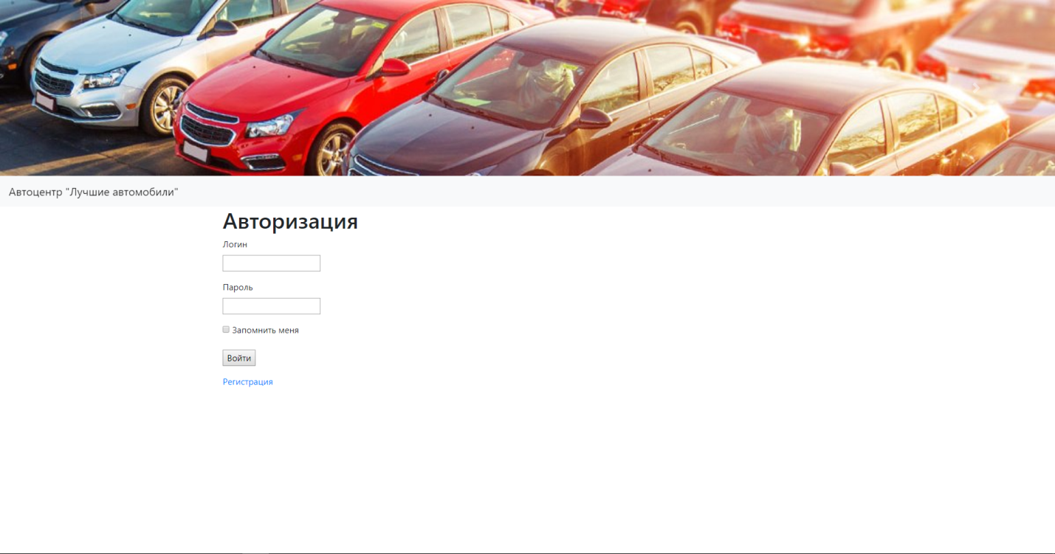

Страница пользователя

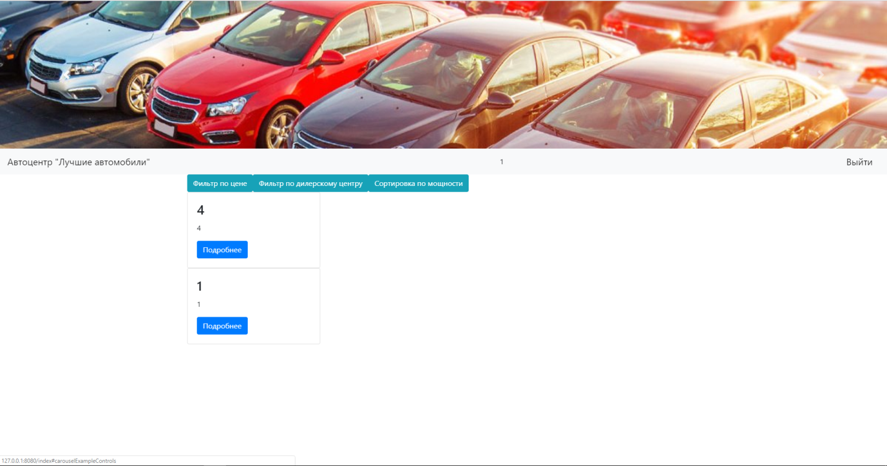

Страница администратора

